**Datos iniciales**

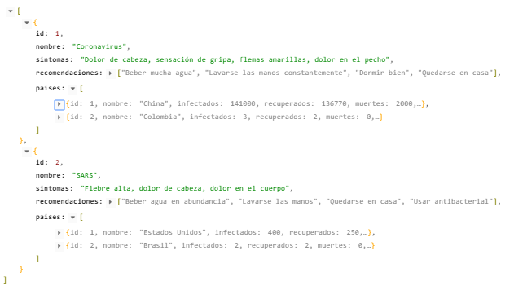

**1. Crear nueva pandemia, esta se debe crear solamente con la información básica**

Datos para ingresar:

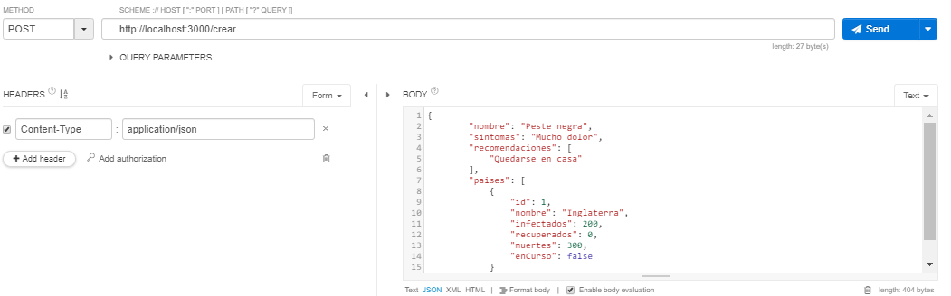

Resultado:

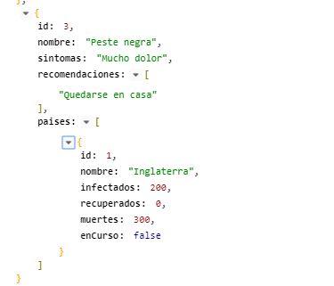

**2. Insertar y actualizar información de un país dado el id de una pandemia**

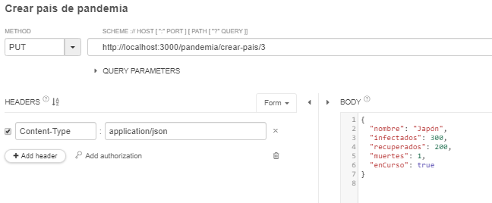

Resultado de la creación:

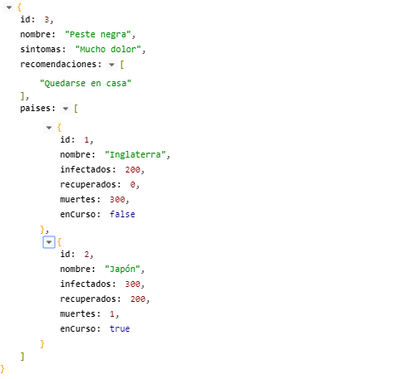

Resultado de la actualización:

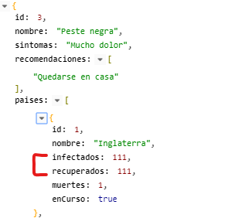

**3. Consultar todos los países de una pandemia con su información dado el id de la pandemia**

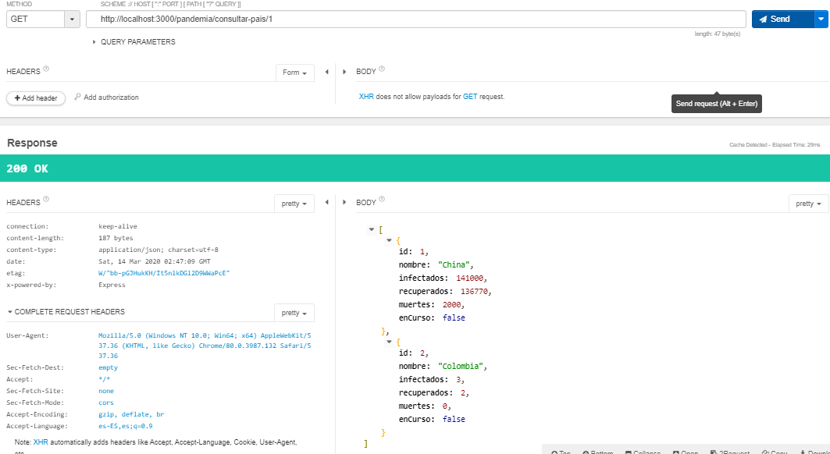

**4. Consultar la información de una pandemia**

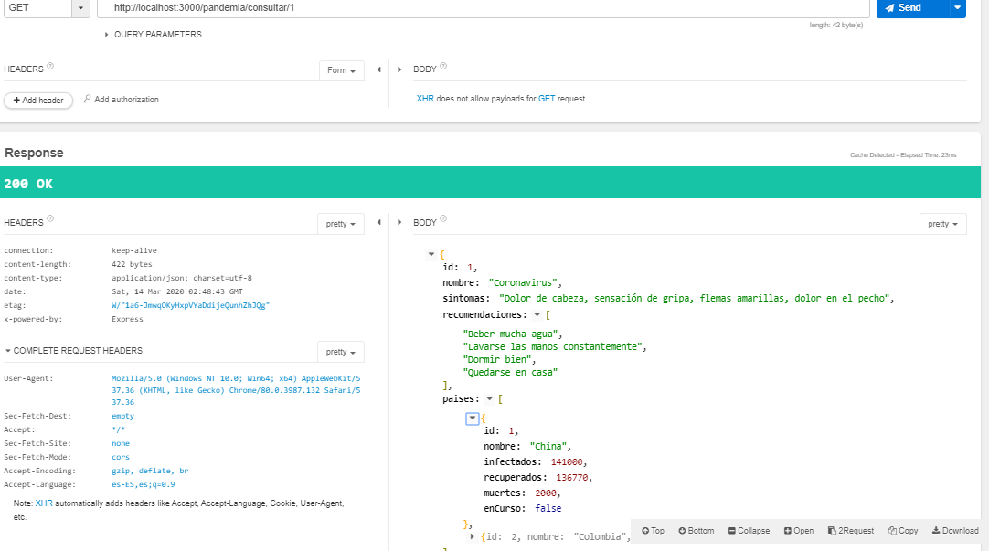

**5. Curar un país por ID de pandemia y ID del país**

País con enfermedad en curso

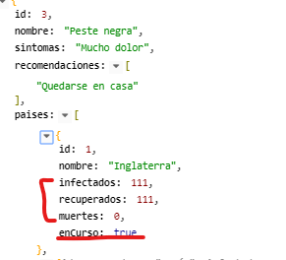

País con enfermedad curada

